附件2

《北京市公安局密云分局 北京市密云区生态环境局 北京市密云区交通局关于对部分机动车采取交通管理措施的通告（2023年修订征求意见稿）》的起草说明

一、调整对部分机动车采取交通管理措施的背景

2022年10月15日，国务院办公厅印发《第十次全国深化“放管服”改革电视电话会议重点任务分工方案》（国办发〔2022〕37号），要求公安部牵头，采取“延长允许货车在城市道路上通行的时间，放宽通行吨位限制”等举措，再推出一批便民服务措施。2022年11月17日市交管局通知，要求取消按核定载质量（4吨、5吨、8吨等）对货车的禁行措施，改为按照车辆规格（重型货车、中型货车、轻型货车等）对货车采取禁行措施。

二、制定对部分机动车采取交通管理措施的依据

根据[《中华人民共和国道路交通安全法》](http://www.baidu.com/s?wd=%A1%B6%D6%D0%BB%AA%C8%CB%C3%F1%B9%B2%BA%CD%B9%FA%B5%C0%C2%B7%BD%BB%CD%A8%B0%B2%C8%AB%B7%A8%A1%B7&ie=gbk&tn=SE_hldp00990_u6vqbx10)、《中华人民共和国大气污染防治法》、《中华人民共和国道路运输条例》、《北京市交通委员会、北京市环境保护局、北京市公安局公安交通管理局关于对部分机动车采取交通管理措施降低污染物排放的通告》(京交发〔2014〕29号)相关规定。

三、通告的起草说明

密云区现行的城区货车禁行通告，是2021年由区公安分局、区生态环境局、区交通局联合发布的《关于对部分机动车采取交通管理措施的通告》（2021年第1号），货车禁行吨位按照8吨区分，并且含24小时禁止所有货车通行的道路，与便民服务政策不相适应，需要作出相关调整。

通告涉及密云中心城区相关区域，对货车、摩托车、拖拉机的交通管理措施。新政策较老政策主要差异是放宽了中、小、微型货车和摩托车的禁行措施，保持并加强了对重型货车的禁行措施。

四、新旧政策差异

（一）延长允许货车在城市道路上通行的时间

修改原通告“鼓楼东西大街、鼓楼南北大街、新中街、檀西路、滨河路（水源东路至101国道绕城线路段）、新南路（兴盛南路至檀西路路段）全天24小时禁止载货汽车、专项作业车通行”内容，调整为分时段禁行：“每日23时至次日6时，禁止重型载货汽车、重型专项作业车通行”。为保障城市供应的中型、轻型、微型载货汽车、专项作业车每天保留7小时通行窗口期。

（二）放宽通行吨位

修改原通告“禁止核定载质量8吨（含）以上载货汽车、专项作业车通行”内容，禁行车种改为按照重型、中型、轻型货车车辆规格进行分类。因为机动车规格分类，重型载货汽车为总质量大于或等于12吨，中型载货汽车从总质量上划分，为大于或等于4.5吨且小于12吨，原来按照核定载8吨分类不再符合新要求，按照国务院“放宽通行吨位限制”原则，将禁行吨位从核定载8吨放宽为重型货车（总质量大于或等于12吨）。

（三）科学加强城区内货车通行管控

为落实密云生态涵养发展区工作方略，加强密云区水库水资源保护和生态文明建设，推进密云和谐宜居首善之区建设，科学加强城区内货车通行管控。修改原通告“每日23时至次日6时，新南路（101国道绕城线西口至兴盛南路路段）、兴盛南路、水源东路、水源西路，允许载货汽车、专项作业车通行”内容，夜间不再允许重型货车从水源东路、水源西路穿行，引导重型货车从城区南侧的京承高速、城区北侧的101国道绕行。实现禁行区内所有道路24小时禁止重型货车通行。

考虑水源东路北侧的华远市场、建材市场地理位置均在货车禁行区内，密云区广大群众日常生产生活确需白天进入市场，购买建筑装修及生活物资，修改原通告“水源东路6时至23时禁止载货汽车通行”内容，调整为“每日6时至23时，水源东路允许轻型、微型载货汽车、轻型、微型专项作业车通行”。

（四）解除工业开发区地区货车禁行

为激发经济活力，促进工业开发区经济发展，解决企业货运难题，对水源西路、西祥路、新南路（101国道绕城线路口至西祥路路口），以及园林路以西、新南路以南的中关村密云园区域，不再禁止货车通行，打通工业开发区货运通道。

（五）明确禁行车辆类型

因《道路交通管理机动车类型》（行业标准GA802-2019）中，三轮汽车、低速货车属于载货汽车，不需要再单独划定三轮汽车、低速货车禁行区域。

（六）允许摩托车在禁行区边界通行

近年，受北京市小客车摇号政策，以及城区交通拥堵、停车难等因素影响，城区居民购买使用摩托车需求明显增加。原摩托车禁行区域边界，只有水源路允许摩托车通行，调整为禁行区域边界，均允许摩托车通行。由于电动摩托车的推广普及，将禁摩限制为燃油摩托。

相关通告的起草情况，特此说明。

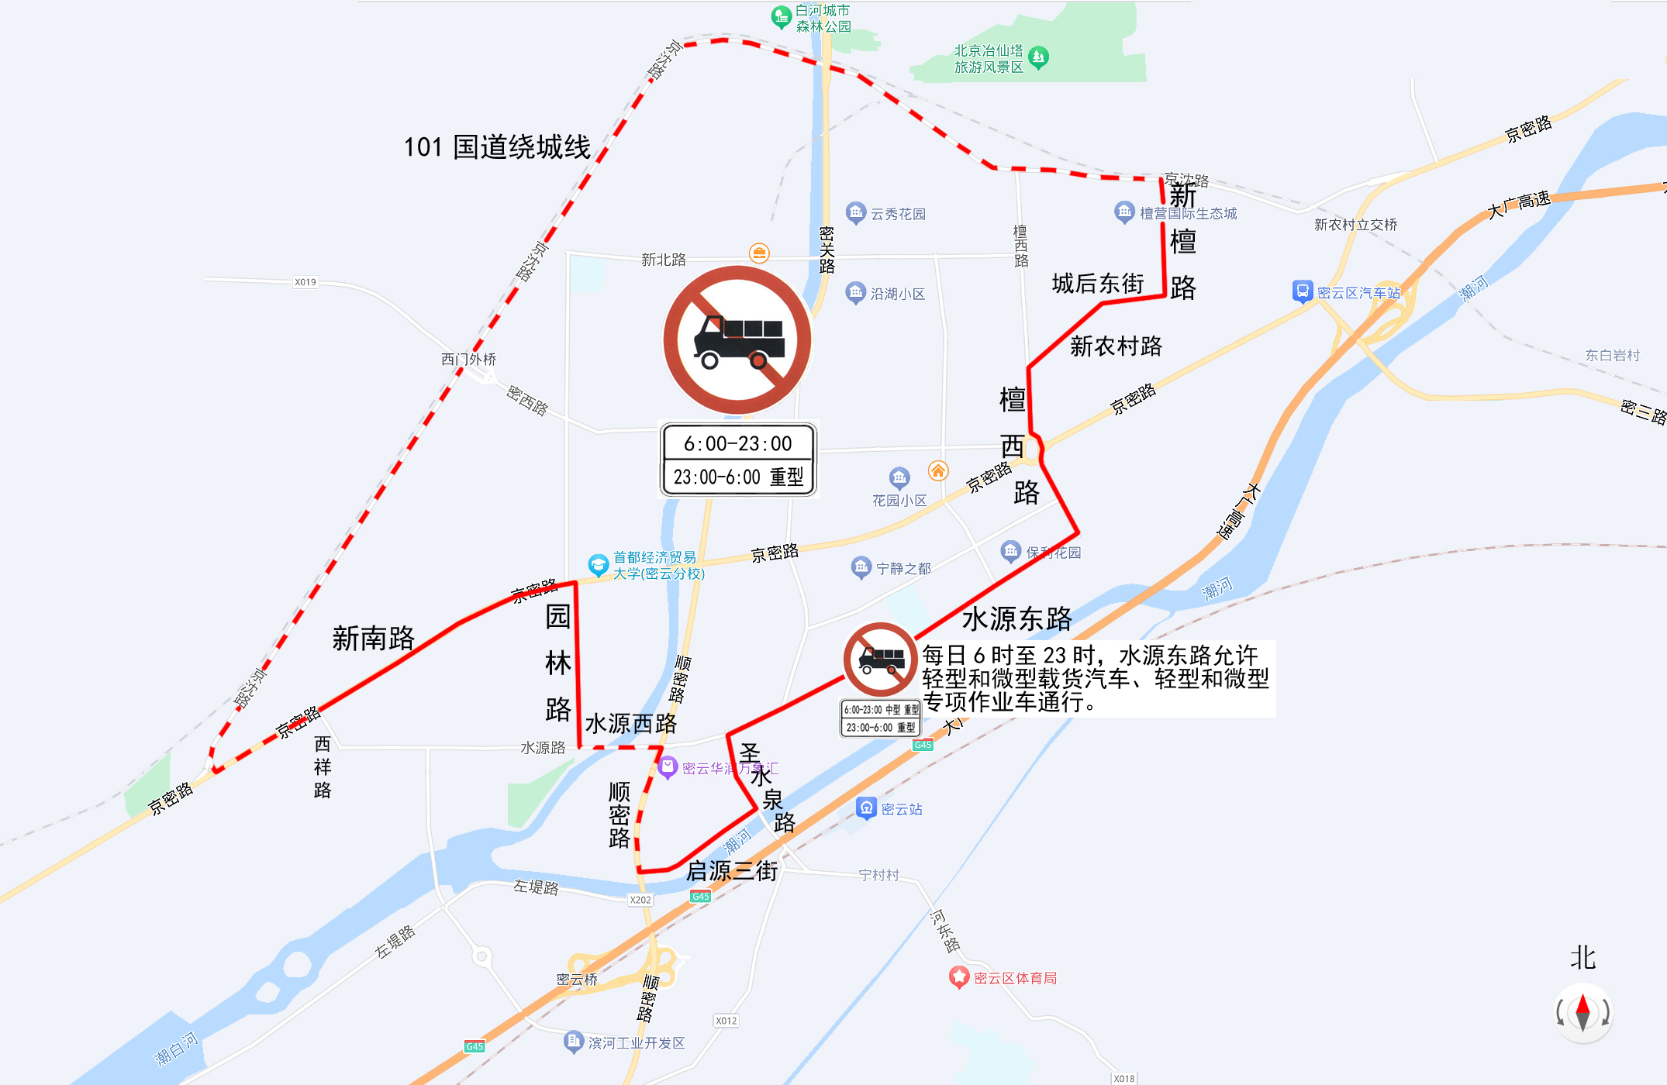密云区货车禁行区域

密云区摩托车拖拉机禁行区域

